TERMWORK 1
NAME: name_here
USN: 2GI20CSXXX

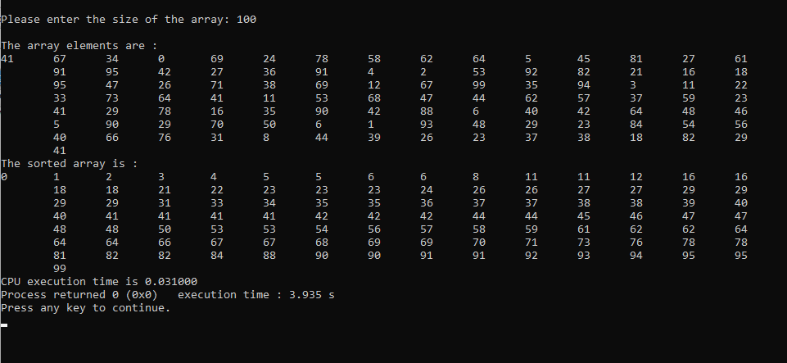
n | t
100 | 0.031
200 | 0.063
300 | 0.109
400 | 0.156
500 | 0.188

